МИНИСТЕРСТВО ОБРАЗОВАНИЯ РЕСПУБЛИКИ БЕЛАРУСЬ

УЧРЕЖДЕНИЕ ОБРАЗОВАНИЯ
ГОМЕЛЬСКИЙ ГОСУДАРСТВЕННЫЙ ТЕХНИЧЕСКИЙ УНИВЕРСИТЕТ ИМЕНИ П. О. СУХОГО

Факультет автоматизированных и информационных систем

Кафедра «Информационные технологии»

ЛАБОРАТОРНАЯ РАБОТА №1
по дисциплине: «Технологии разработки программного обеспечения»
на тему: «Развитие представления о разработке программ. Объектно-ориентированное программирование в Java»

Выполнил: студент гр. ИТП-21
Демиденко Д.В.
Принял: преподаватель-стажер
Малиновский И.Л.

Гомель 2023
Цель работы:
1. Разработать UML-диаграмму иерархии классов, согласно варианта (таблица 1).
2. При наименовании компонентов руководствоваться соглашением о наименовании (https://www.oracle.com/technetwork/java/codeconventions-150003.pdf).
3. При описании иерархии использовать наследование и композицию.
4. На основе UML-диаграммы разработать иерархию классов на языке Java.
5. Весь код должен быть снабжен элементами документирования (https://www.jetbrains.com/help/idea/working-with-code-documentation.html).
6. Разработанную иерархию поместить в .jar файл для дальнейшего использования в качестве библиотечных классов.
7. Создать консольное приложение для демонстрации работы созданных классов.
8. Составить отчет о проделанной работе

Условие:
1.1 Создать класс Car, Engine и Driver.
1.2 Класс Driver содержит поля - ФИО, стаж вождения.
1.3 Класс Engine содержит поля - мощность, производитель.
1.4 Класс Car содержит поля - марка автомобиля, класс автомобиля, вес, водитель типа Driver, мотор типа Engine.
1.5 Вывести водителей со стажем более 5 лет.
1.6 Вывести автомобили советского производства.
Решение:
В ходе выполнения лабораторной работы были разработаны классы Car, Engine и Driver. В котором были реализованы поля исходя из условия. Также в этих классах были созданы конструкторы. Был реализован метод getStage для вывода водителей со стажем больше 5 лет. Был реализован метод getManufacture для вывода автомобилей советского производства. Листинг данных классов указан в приложении A. Листинг данных классов указан в приложении A. UML схема этих классов указана на рисунке 1.

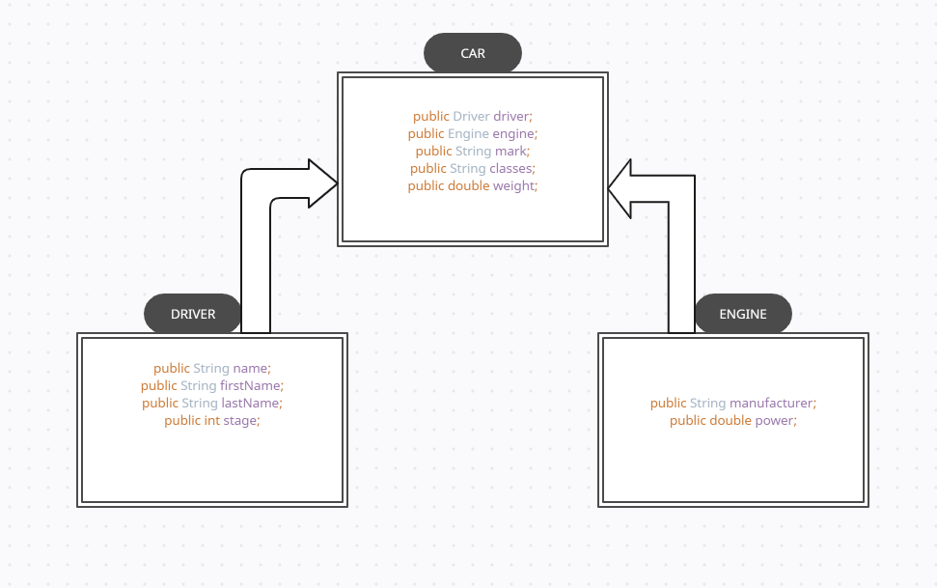

Рисунок 1 – UML схема классов

После создании архитектуры классов в методе main был создан список автомобилей со всеми данными параметрами. Результат работы метода main указан на рисунке 2. Листинг класса Main указан в приложении A.

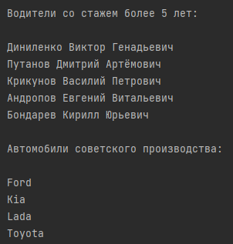

Рисунок 2 – Пример работы метода main

После проверки работоспособности проекта был создан jar файл для дальнейшего использования в качестве библиотечных классов.
Вывод: в ходе выполнения лабораторной работы были изучены основные принципы построения приложений с помощью Объектно-Ориентированного подхода. Была разработана UML схема для построения иерархии классов. Был изучен способ сохранения иерархии классов в виде файла jar. Также были изучены основные синтаксические правила языка Java.

ПРИЛОЖЕНИЕ A
Листинг класса Main
import java.lang.reflect.Array;
import java.time.LocalTime;
import java.util.ArrayList;
public class Main {
public static void main(String[] args) {
Car car1 = new Car("Audi", "A", 2700, new Driver("Косиченко", "Даниил", "Константинович", 5), new Engine("Германия", 400));
Car car2 = new Car("BMW", "B", 2500, new Driver("Булкин", "Антон", "Андреевич", 3), new Engine("Польша", 500));
Car car3 = new Car("Ford", "C", 2450, new Driver("Диниленко", "Виктор", "Генадьевич", 10), new Engine("Латвия", 550));
Car car4 = new Car("Kia", "E", 2300, new Driver("Путанов", "Дмитрий", "Артёмович", 6), new Engine("Россия", 700));
Car car5 = new Car("Honda", "F", 2800, new Driver("Крикунов", "Василий", "Петрович", 8), new Engine("Австралия", 600));
Car car6 = new Car("Lada", "S", 2200, new Driver("Андропов", "Евгений", "Витальевич", 9), new Engine("Беларусь", 590));
Car car7 = new Car("Mazda", "A", 3000, new Driver("Измайлов", "Вадим", "Евгеньевич", 3), new Engine("Китай", 340));
Car car8 = new Car("Skoda", "B", 2480, new Driver("Батонов", "Никита", "Васильевич", 2), new Engine("Япония", 440));
Car car9 = new Car("Nissan", "C", 2100, new Driver("Карпович", "Пётр", "Сергеевич", 5), new Engine("Швейцария", 560));
Car car10 = new Car("Toyota", "A", 2950, new Driver("Бондарев", "Кирилл", "Юрьевич", 7), new Engine("Казахстан", 410));
ArrayList<Car> cars = new ArrayList<>();
cars.add(car1);
cars.add(car2);
cars.add(car3);
cars.add(car4);
cars.add(car5);
cars.add(car6);
cars.add(car7);
cars.add(car8);
cars.add(car9);
cars.add(car10);
System.out.println("\nВодители со стажем более 5 лет:\n");
getStage(cars);
System.out.println("\nАвтомобили советского производства:\n");
getManufacture(cars);
}
public static void getStage(ArrayList<Car>cars){
for (int i = 0; i < cars.size(); i++) {
if (cars.get(i).driver.stage > 5) {
System.out.println(cars.get(i).driver.name + " " + cars.get(i).driver.firstName + " " + cars.get(i).driver.lastName);
}
}
}
public static void getManufacture(ArrayList<Car>cars){
for (int i = 0; i < cars.size(); i++) {
if (cars.get(i).engine.manufacturer == "Россия"
|| cars.get(i).engine.manufacturer == "Казахстан"
|| cars.get(i).engine.manufacturer == "Беларусь"
|| cars.get(i).engine.manufacturer == "Латвия")
{
System.out.println(cars.get(i).mark);
}
}
}
}

Листинг класса Car
public class Car {
public Driver driver;
public Engine engine;
public String mark;
public String classes;
public double weight;
public Car( String mark, String classes, double weight, Driver driver, Engine engine) {
this.driver = driver;
this.engine = engine;
this.mark = mark;
this.classes = classes;
this.weight = weight;
}
}

Листинг класса Engine
public class Engine {
public String manufacturer;
public double power;
public Engine(String manufacturer, double power) {
this.manufacturer = manufacturer;
this.power = power;
}
}

Листинг класса Driver
public class Driver {
public String name;
public String firstName;
public String lastName;
public int stage;
public Driver(String name, String firstName, String lastName, int stage){
this.name = name;
this.stage = stage;
this.lastName = lastName;
this.firstName = firstName;
}
}

